
МИНОБРНАУКИ РОССИИ
Федеральное государственное бюджетное образовательное учреждение
высшего образования
«МИРЭА − Российский технологический университет»
РТУ МИРЭА
Институт информационных технологий (ИИТ)
Кафедра цифровой трансформации (ЦТ)

ОТЧЕТ ПО ПРАКТИЧЕСКОЙ РАБОТЕ
по дисциплине «Разработка баз данных»

Практическое занятие № 4

Студенты группы ИНБО-01-17 | ИВБО-20-23 Деревянных В. С.. | (подпись)
Ассистент | Ужахов Н.Л. | (подпись)
Отчет представлен | «___»________2025 г.

Москва 2025 г.
содержание
ЦЕЛЬ РАБОТЫ 3
Ход выполнения работы 5
1 Скриншоты используемых таблиц 5
2 Агрегатные вычисления в окне: нарастающие итоги 6
2.1 Формирование рейтинга дочерних сущностей по числовому признаку 6
3 Агрегатные вычисления в окне: нарастающие итоги 7
3.1 Расчёт нарастающего итога продаж по месяцам 7
4 Анализ последовательностей: функции смещения LAG и LEAD 8
4.1 Расчёт кумулятивной суммы продаж по месяцам 8
5 Построение сводных таблиц (Pivoting) 9
5.1 Условная агрегация (SUM & CASE) 9
5.2 Метод с crosstab из расширения tablefunc. 10
ВЫВОД 12

ЦЕЛЬ РАБОТЫ
Цель работы:
Целью данной практической работы является формирование у студентов углубленных навыков работы со сложными аналитическими запросами в СУБД PostgreSQL.
Постановка задачи:
Для выполнения практической работы необходимо последовательно выполнить четыре задачи, используя собственную базу данных. Все примеры в данном документе основаны на демонстрационной базе данных «Аптека», содержащей таблицы manufacturers (производители), medicines (лекарства) и sales (продажи).
Ваша задача — адаптировать каждую из поставленных задач к логической структуре и предметной области вашей базы данных. Приведенные ниже формулировки и последующие примеры кода служат шаблоном для понимания, какой тип аналитического запроса требуется составить.
Задание №1: использование ранжирующих функций
Для каждой основной «родительской» сущности в вашей БД (например, производитель, категория товара, автор) определить три наиболее значимых по некоторому числовому признаку дочерних сущности (например, три самых дорогих товара, три самые популярные книги по количеству продаж).
В результирующей таблице должны быть указаны:
- идентификатор группы,
- идентификатор дочерней сущности,
- её числовой признак,
- ранг.
Для расчёта ранга использовать функцию RANK() или DENSE_RANK().
Задание №2: использование агрегатных оконных функций
Для ключевой сущности, имеющей транзакции по времени (например, товар, услуга), рассчитать нарастающий итог (кумулятивную сумму) по некоторому показателю (например, объем продаж, количество заказов) с разбивкой по временным периодам (месяцам или годам).
Отчёт должен содержать:
- идентификатор сущности (id/название/…),
- временной период,
- сумму за период,
- кумулятивную сумму.
Задание №3: использование функции смещения
Провести сравнительный анализ общих показателей по периодам.
Для каждого периода (например, месяца), начиная со второго, необходимо вывести:
- общий показатель за текущий период,
- аналогичный показатель за предыдущий период в одной строке.
Это позволит наглядно оценить динамику.
Необходимо использовать функцию LAG().
Задание №4: построение сводной таблицы
Создать сводный отчет, который агрегирует некоторый числовой показатель для основной сущности по категориям, представленным в виде столбцов.
Например, показать общую сумму продаж для каждого товара по кварталам года.
Требования к отчету:
- Строки в отчете должны представлять основные сущности, а столбцы — категории.
- Задачу необходимо решить двумя способами:
- С использованием условной агрегации (комбинация SUM и CASE).
- С использованием функции crosstab из расширения tablefunc.
Каждый SQL-запрос сопроводить комментарием, объясняющим его назначение и логику работы с учетом специфики вашей базы данных.

Ход выполнения работы

Скриншоты используемых таблиц
Рисунок 1.1.2 – Таблица «Subcategory»
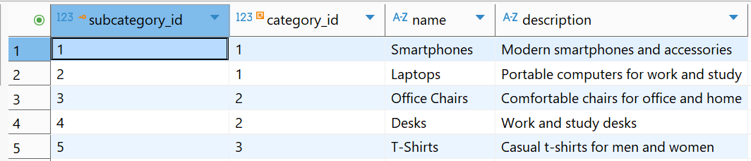
Рисунок 1.1.1 – Таблица «Category»
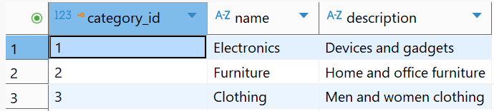
Рисунок 1.1.3 – Таблица «Product»
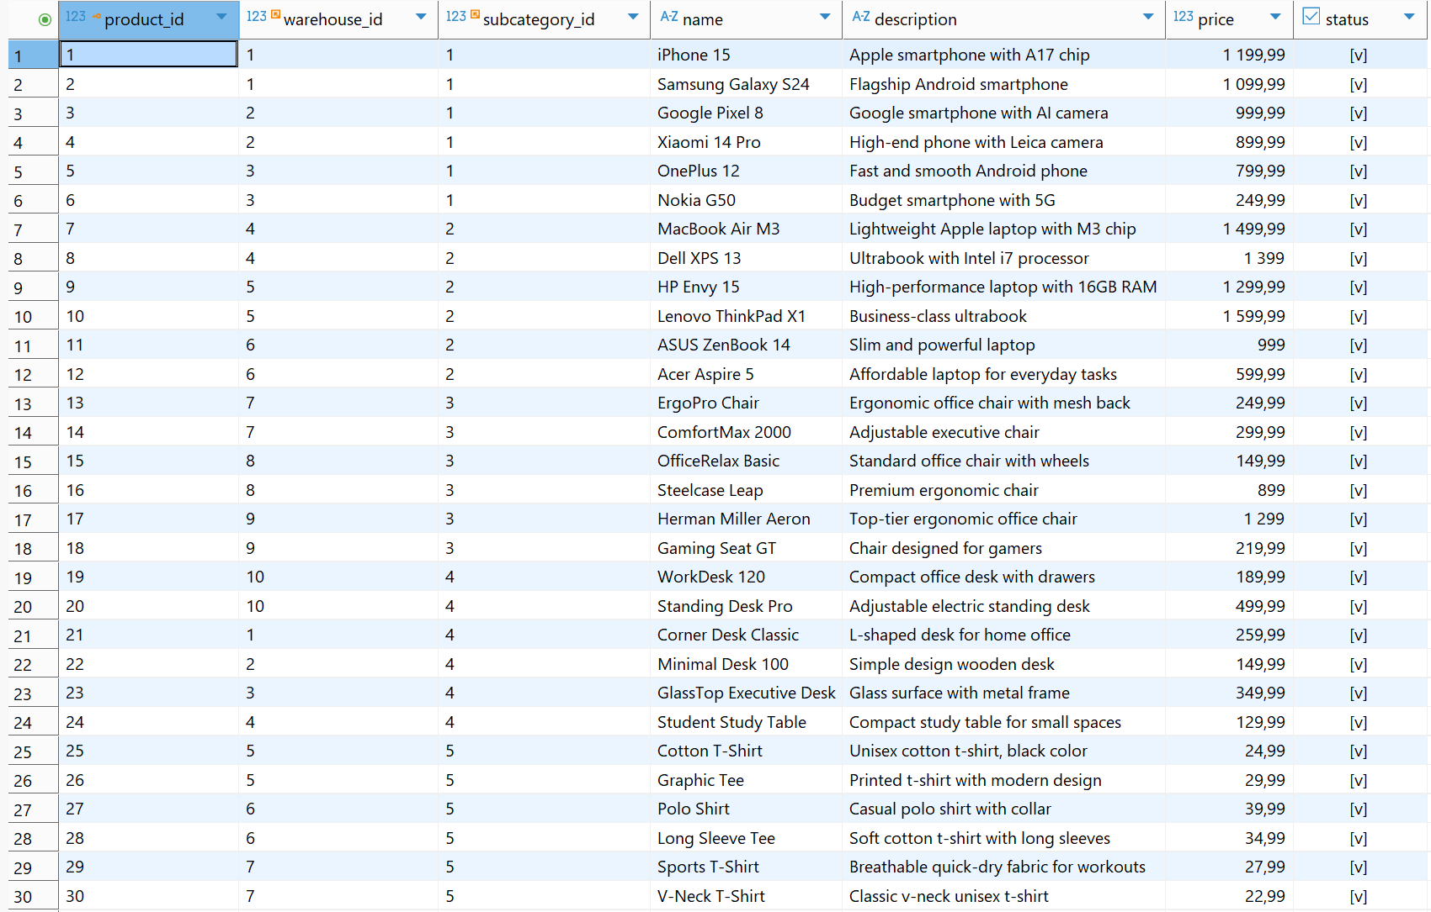
Рисунок 1.1.4 – Таблица «Order»
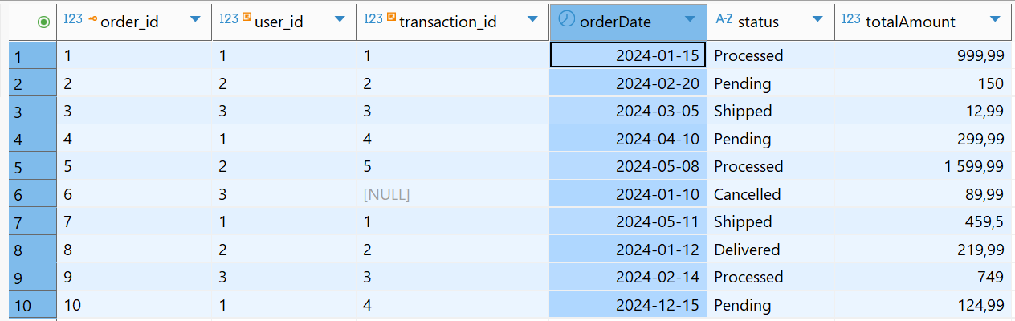
Рисунок 1.1.5 – Таблица «Warehouse»
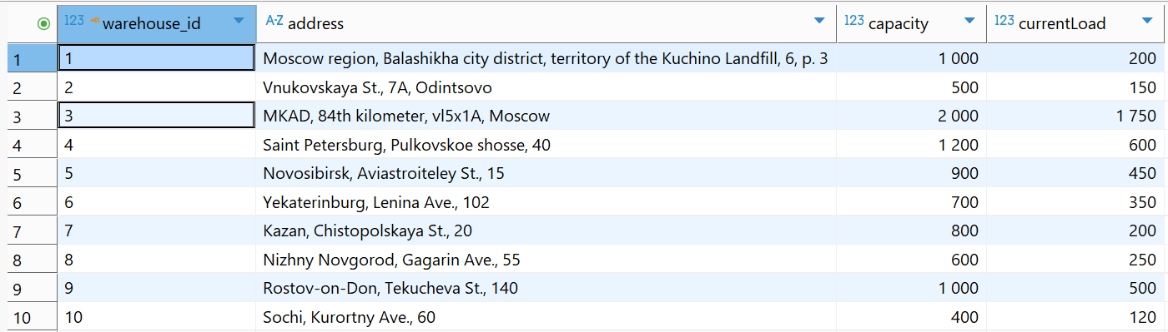
Рисунок 1.1.6 – Таблица «Transaction»
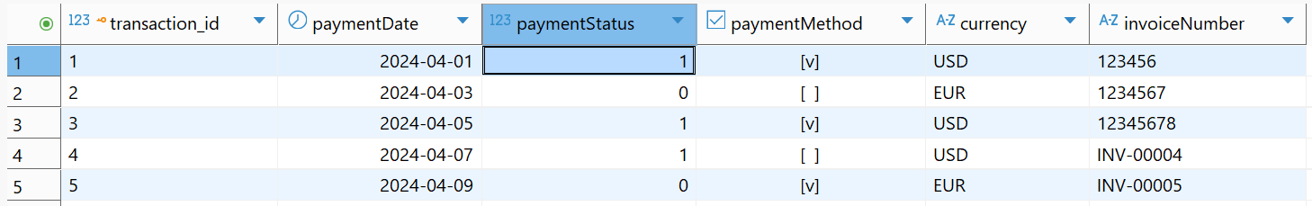

Агрегатные вычисления в окне: нарастающие итоги

Формирование рейтинга дочерних сущностей по числовому признаку
Составим запрос, использующий оконную функцию DENSE_RANK() для формирования рейтинга дочерних сущностей внутри каждой родительской группы. В качестве примера рассмотрим категории товаров, для каждой из которых необходимо определить три самых дорогих товара (листинг 2.1.1).
Листинг 2.1.1 – Запрос для формирования рейтинга товаров по цене
with RankedProducts as (
select p."name" as "product_name",
p.price,
c."name" as "category_name",
dense_rank() over (
partition by c.category_id
order by p.price desc
) as "price_rank"
from "Product" p
join "Subcategory" s on p.subcategory_id = s.subcategory_id
join "Category" c on c.category_id = s.category_id
)
select *
from RankedProducts as rp
where rp.price_rank <= 3;

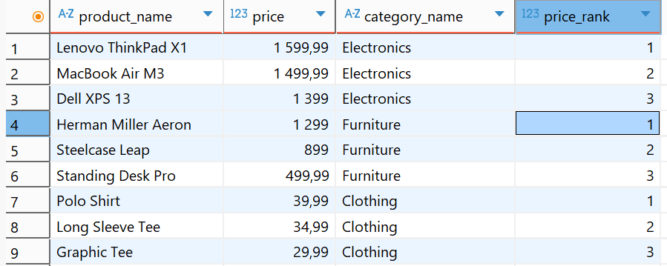
Рисунок 2.1.1 – Рейтинг товаров по цене в разрезе категорий

Агрегатные вычисления в окне: нарастающие итоги

Расчёт нарастающего итога продаж по месяцам
Создадим запрос, который формирует отчёт, показывающий динамику продаж по месяцам.
Для каждого товара вычисляется месячная сумма продаж и её кумулятивный итог.
Листинг 3.1.1 – Расчёт кумулятивной суммы продаж по месяцам
WITH MonthlySales AS (
SELECT p.name AS product_name,
DATE_TRUNC('month', o."orderDate")::DATE AS sale_month,
SUM(o."totalAmount") AS monthly_amount
FROM "Order" AS o
JOIN "relation_Order_Product" AS rop ON o.order_id = rop.order_id
JOIN "Product" AS p ON rop.product_id = p.product_id
WHERE o.status NOT IN ('Cancelled')
GROUP BY p.name,
sale_month
)
SELECT product_name AS "Название товара",
sale_month AS "Месяц продажи",
monthly_amount AS "Сумма за месяц",
SUM(monthly_amount) OVER (
PARTITION BY product_name
ORDER BY sale_month
) AS "Нарастающий итог"
FROM MonthlySales
ORDER BY product_name,
sale_month;
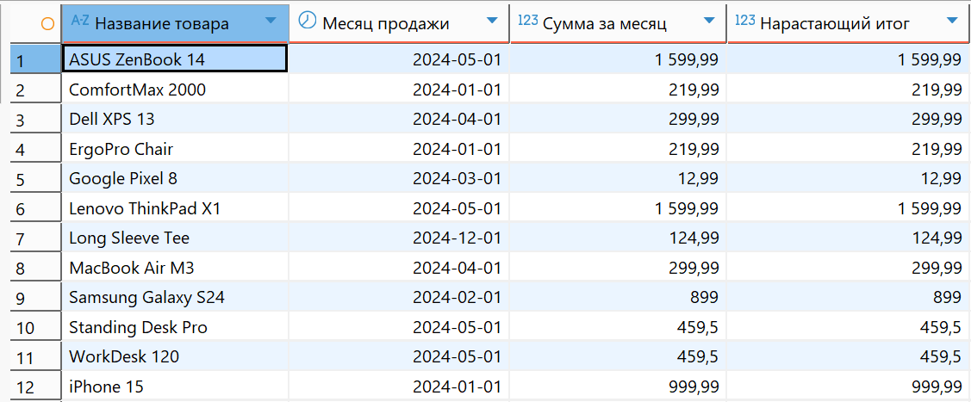
Рисунок 3.1.1 – Кумулятивный отчёт по продажам товаров

Анализ последовательностей: функции смещения LAG и LEAD

Расчёт кумулятивной суммы продаж по месяцам
Этот запрос выполняет сравнительный анализ продаж по месяцам.
Он вычисляет общую сумму продаж за каждый месяц, а затем с помощью функции LAG() добавляет в ту же строку сумму продаж за предыдущий месяц, чтобы можно было наглядно оценить динамику изменений показателей между периодами.
Листинг 4.1.1 – Сравнительный анализ продаж по месяцам с использованием функции LAG
WITH MonthlySales AS (
SELECT DATE_TRUNC('month', o."orderDate")::DATE AS month,
SUM(o."totalAmount") AS total_sales
FROM "Order" o
JOIN "relation_Order_Product" rop ON rop."order_id" = o."order_id"
JOIN "Product" p ON p."product_id" = rop."product_id"
JOIN "Subcategory" s ON s."subcategory_id" = p."subcategory_id"
JOIN "Category" c ON c."category_id" = s."category_id"
JOIN "Warehouse" w ON w."warehouse_id" = p."warehouse_id"
LEFT JOIN "Transaction" t ON t."transaction_id" = o."transaction_id"
GROUP BY DATE_TRUNC('month', o."orderDate")
)
SELECT month AS "Месяц",
total_sales AS "Продажи за текущий месяц",
LAG(total_sales, 1, 0) OVER (
ORDER BY month
) AS "Продажи за предыдущий месяц"
FROM MonthlySales
ORDER BY month;

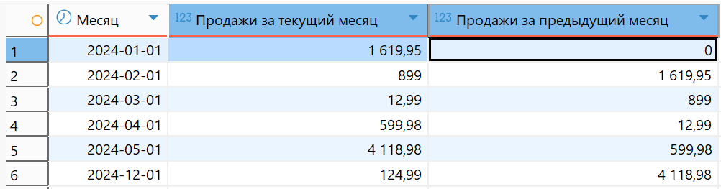
Рисунок 4.1.1 – Динамика изменения продаж по месяцам

Построение сводных таблиц (Pivoting)

Условная агрегация (SUM & CASE)
Составим запрос, в котором используется комбинация функций SUM() и CASE для построения сводной таблицы. В отчёте отображаются общие суммы продаж по каждому товару в разрезе кварталов года (листинг 5.1.1).
Листинг 5.1.1 – Сводная таблица продаж по кварталам (метод SUM + CASE)
SELECT
p.name AS "Название товара",
SUM(CASE WHEN EXTRACT(QUARTER FROM o."orderDate") = 1 THEN o."totalAmount" ELSE 0 END) AS "Q1",
SUM(CASE WHEN EXTRACT(QUARTER FROM o."orderDate") = 2 THEN o."totalAmount" ELSE 0 END) AS "Q2",
SUM(CASE WHEN EXTRACT(QUARTER FROM o."orderDate") = 3 THEN o."totalAmount" ELSE 0 END) AS "Q3",
SUM(CASE WHEN EXTRACT(QUARTER FROM o."orderDate") = 4 THEN o."totalAmount" ELSE 0 END) AS "Q4"
FROM
"Order" AS o
JOIN
"relation_Order_Product" AS rop ON o.order_id = rop.order_id
JOIN
"Product" AS p ON rop.product_id = p.product_id
GROUP BY
p.product_id
ORDER BY
p.name;

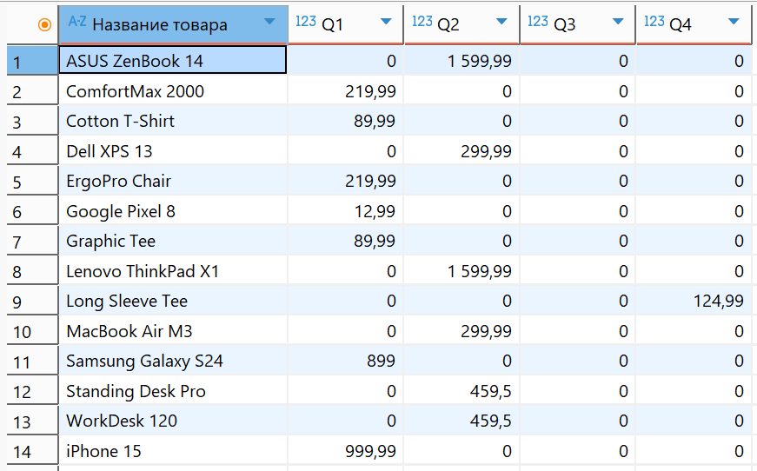
Рисунок 5.1.1 – Сводный отчёт продаж по кварталам (условная агрегация)

Метод с crosstab из расширения tablefunc.
Составим аналогичный отчёт, но с использованием функции crosstab из расширения tablefunc. Данный подход автоматизирует процесс поворота данных и позволяет легко расширять отчёт по категориям (листинг 5.2.1).
Листинг 5.2.1 – Сводная таблица продаж по кварталам с использованием функции crosstab
-- Сводный отчёт: общая сумма продаж по каждому товару в разрезе кварталов года
SELECT *
FROM crosstab(
'
SELECT
p.name,
EXTRACT(QUARTER FROM o."orderDate")::int AS quarter,
SUM(o."totalAmount") AS total_sales
FROM
"Order" AS o
JOIN
"relation_Order_Product" AS rop ON o.order_id = rop.order_id
JOIN
"Product" AS p ON rop.product_id = p.product_id
GROUP BY
p.product_id, quarter
ORDER BY
p.name, quarter
',
'SELECT q FROM generate_series(1,4) AS q'
) AS ct(
"Название товара" TEXT,
"Q1" NUMERIC,
"Q2" NUMERIC,
"Q3" NUMERIC,
"Q4" NUMERIC
);

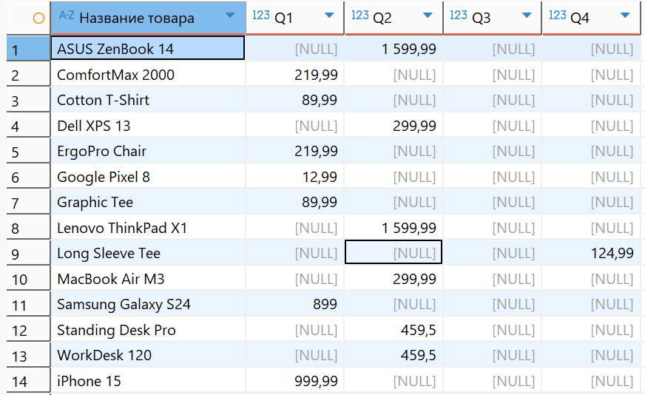
Рисунок 5.2.1 – Сводный отчёт продаж по кварталам (функция crosstab)

ВЫВОД
В ходе выполнения практической работы были освоены приёмы построения аналитических SQL-запросов в СУБД PostgreSQL. На практике применены оконные функции (RANK(), DENSE_RANK(), SUM() OVER(), LAG()), реализованы нарастающие итоги, сравнительный анализ по периодам и сводные таблицы разными методами (SUM+CASE, crosstab).

